Аппарат Законодательной Думы Хабаровского края

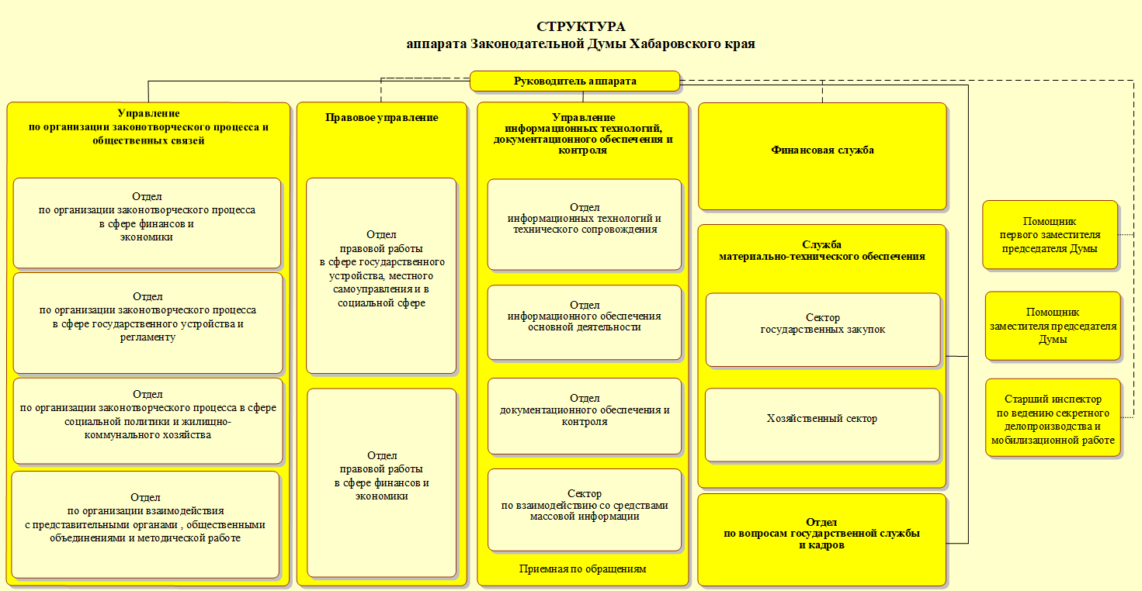

Вороненко Александр Леонидович
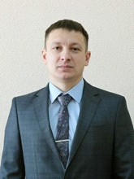
Руководитель аппарата Законодательной Думы Хабаровского края
Дата рождения: 23.10.1984
Работает в аппарате Думы с: 16.11.2020
Дата назначения на должность: 16.11.2020
Образование: высшее

Дата и место рождения: 23 октября 1984 года, г. Владивосток Приморского края.
Семейное положение: женат, двое детей.
Образование: Хабаровская академия экономики и права, специальность «математические методы в экономике», экономист-математик, 2007 год.
Опыт профессиональной деятельности:
2007 - 2016 годы консультант по вопросам межрегионального и российско-китайского сотрудничества Межрегиональной Ассоциации экономического взаимодействия субъектов Российской Федерации «Дальний Восток и Забайкалье»;
2017 - 2018 годы старший научный сотрудник научно-исследовательского сектора Хабаровского государственного университета экономики и права;
2018 - 2020 годы заведующий научно-исследовательским сектором Хабаровского государственного университета экономики и права.
Автор 17 научных публикаций и 3 аналитических сборников по вопросам внешнеэкономической деятельности субъектов ДФО, принял участие в качестве докладчика в 14 международных научно-практических конференциях и форумах.

Брагина Елена Владимировна

Начальник управления по организации законотворческого процесса и общественных связей аппарата Думы
Дата рождения: 25.12.1975
Работает в аппарате Думы с: 29.12.2003
Дата назначения на должность: 09.01.2020
Образование: высшее профессиональное

Литвинюк Марина Николаевна

Начальник правового управления аппарата Думы
Дата рождения: 28.01.1966
Работает в аппарате Думы с: 01.04.1994
Дата назначения на должность: 16.08.1996
Образование: высшее профессиональное

Третьяков Виталий Сергеевич
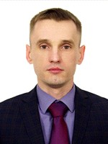
Начальник управления информационных технологий, документационного обеспечения и контроля аппарата Думы
Дата рождения: 07.11.1983
Работает в аппарате Думы с: 16.06.2020
Дата назначения на должность: 16.06.2020
Образование: высшее

Лещенко Наталья Владимировна

Начальник финансовой службы аппарата Думы
Дата рождения: 07.06.1968
Работает в аппарате Думы с: 19.08.2011
Дата назначения на должность: 19.08.2011
Образование: высшее профессиональное

Безденежный Илья Юрьевич
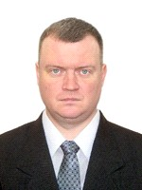
Заведующий службой материально-технического обеспечения
Дата рождения: 15.05.1983
Работает в аппарате Думы с: 02.12.2019
Дата назначения на должность: 02.12.2019
Образование: высшее профессиональное

Цыбрина Виктория Владимировна
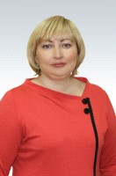
Начальник отдела по вопросам государственной службы и кадров аппарата Думы
Дата рождения: 15.05.1973
Работает в аппарате Думы с: 01.04.1994
Дата назначения на должность: 09.01.2020
Образование: высшее профессиональное

